班级动态(11.7)
一、来园基本情况
来园人数：应到30人，实到27人，2人病假，1人事假。
儿童（男孩） | 今日重点关注：自主绕水杯绳 | 儿童（女孩） | 今日重点关注：自主绕水杯绳
王秋逸 | √ | 肖妙青 | 请假
易永恒 | √ | 嵇羽晞 | √
赵夏冉 | √ | 管亦星 | √
白新奇 | √ | 陈怡何 | √
丁载誉 | √ | 陈艺茹 | √
杨言希 | √ | 孙瑞晗 | √
樊晏清 | √ | 朱柯逸 | 请假
邵祉琛 | √ | 胡欣芮 | √
刘与一 | √ | 李梦兮 | √
蔡镇远 | √ | 张心愉 | √
崔子瑜 | √ | 徐佳一 | √
陶书宇 | √ | 曹婳 | √
李一凡 | √ | 顾一冉 | √
冯子乐 | 请假 | 朱天文 | √
孔梓睿 | √ | 黄雅萌 | √

二、户外活动
活动区域：滑滑梯、走跑跳跃区、跑道区
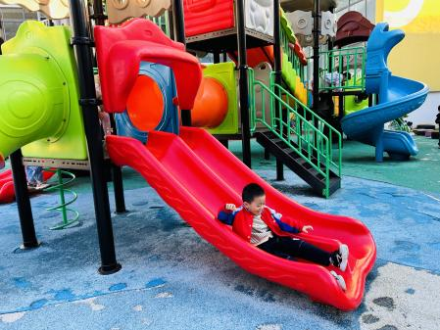 | 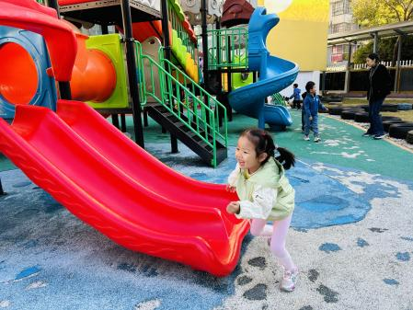 | 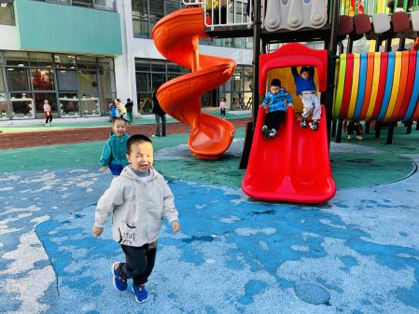
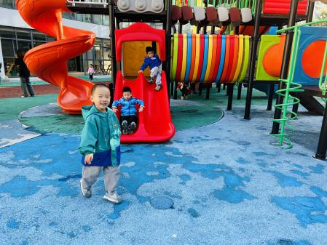 | 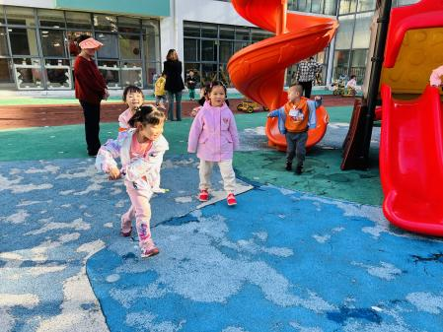 | 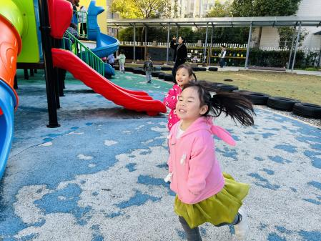

三、生活活动：
1.早点：牛奶、核桃仁、饼干
2.午餐：红薯饭、鹌鹑蛋红烧肉、平菇白萝卜烧豆腐、小青菜鱼丸汤
3.午点：枣蓉核桃蛋糕、百吉福奶酪棒
4.水果：青提、小番茄
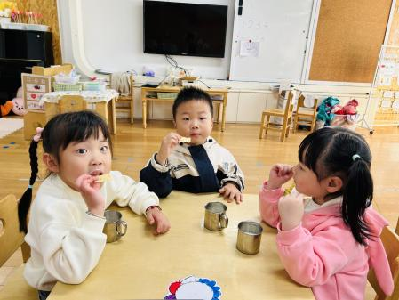 | 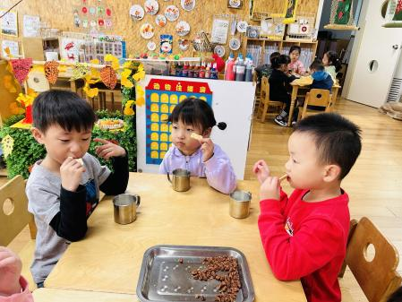 | 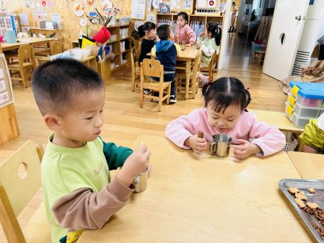

四、集体活动
1.语言：落叶
散文《落叶》是一首充满儿童情趣的作品，它用拟人的的形式、童话般优美的语言描绘了秋天树叶飘零的景象，散文中充分发挥想象力，将秋天的情景作了巧妙的比喻和契合的联想，具体而又形象，并和幼儿的生活、想象紧紧相扣。同时，秋天叶落这一普通的自然现象还被赋予人类温情，用拟人的手法演绎得感人至深，激起了人们对美好生活、温馨亲情的向往和憧憬。
散文：落叶
大树是妈妈，小树叶是她的孩子。
春天，小树叶只是绿绿的嫩芽。夏天，小树叶已长大了，在火辣辣的阳光下为人们撑起一把大伞，送来一片片阴凉。秋天到了，小树叶由绿变黄，一个个好象穿着金黄裙子的小姑娘，搀着大树妈妈在秋风中翩翩起舞。
一天，一阵秋风吹来，小树叶告别了大树妈妈。小树叶不停地翻动着身子，飘呀飘，飘到屋顶上，屋顶变得金黄。飘到小河里，水面上像飘着许多小船。飘到草地上，草地上像多了一层软软的地毯。飘到大树妈妈脚下，大伙儿抱成一团，好像在说：“妈妈，天气渐渐冷起来了，我们给您焐焐脚，让您暖暖和和好过冬。”
小树叶在秋风中飘呀飘，飘向四面八方，一个个都安下了家。它们心里还惦记着大树妈妈，盼望着大树妈妈明年春天生出许多小娃娃。

五、区域游戏
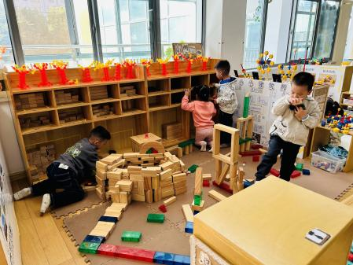 | 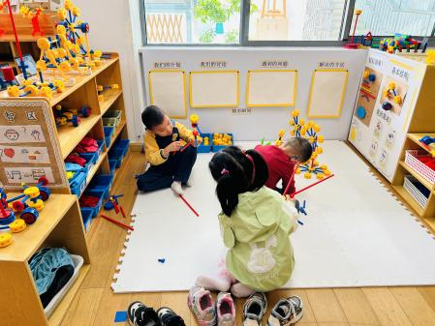 | 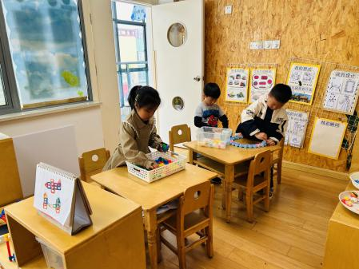
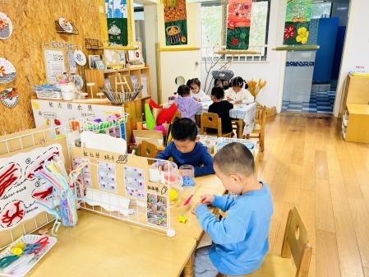 | 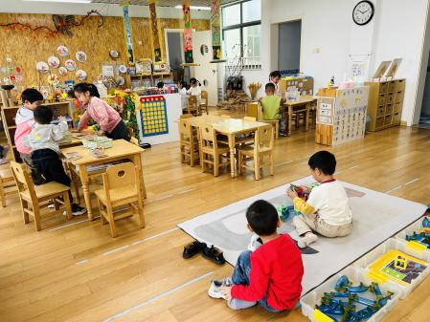 | 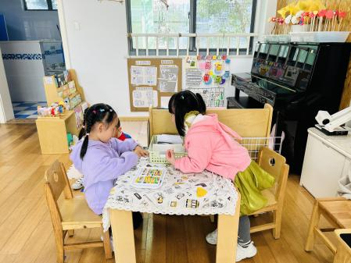

六、温馨提示
1.秋季为传染病高发季节，请大家关注好孩子的体征，如发现异常，及时就医。
2.为避免交叉感染，如果孩子感冒了，咳嗽、流涕严重，请在家里休息好再来园噢！

